Hướng dẫn lắp đặt và kiểm tra

xe Traxxas dành cho Cuộc Đua Số



Writen by: Phạm Minh Hiếu

Email: [hieupm5@fpt.com.vn](mailto:hieupm5@fpt.com.vn)

Revised by: Lã Hường

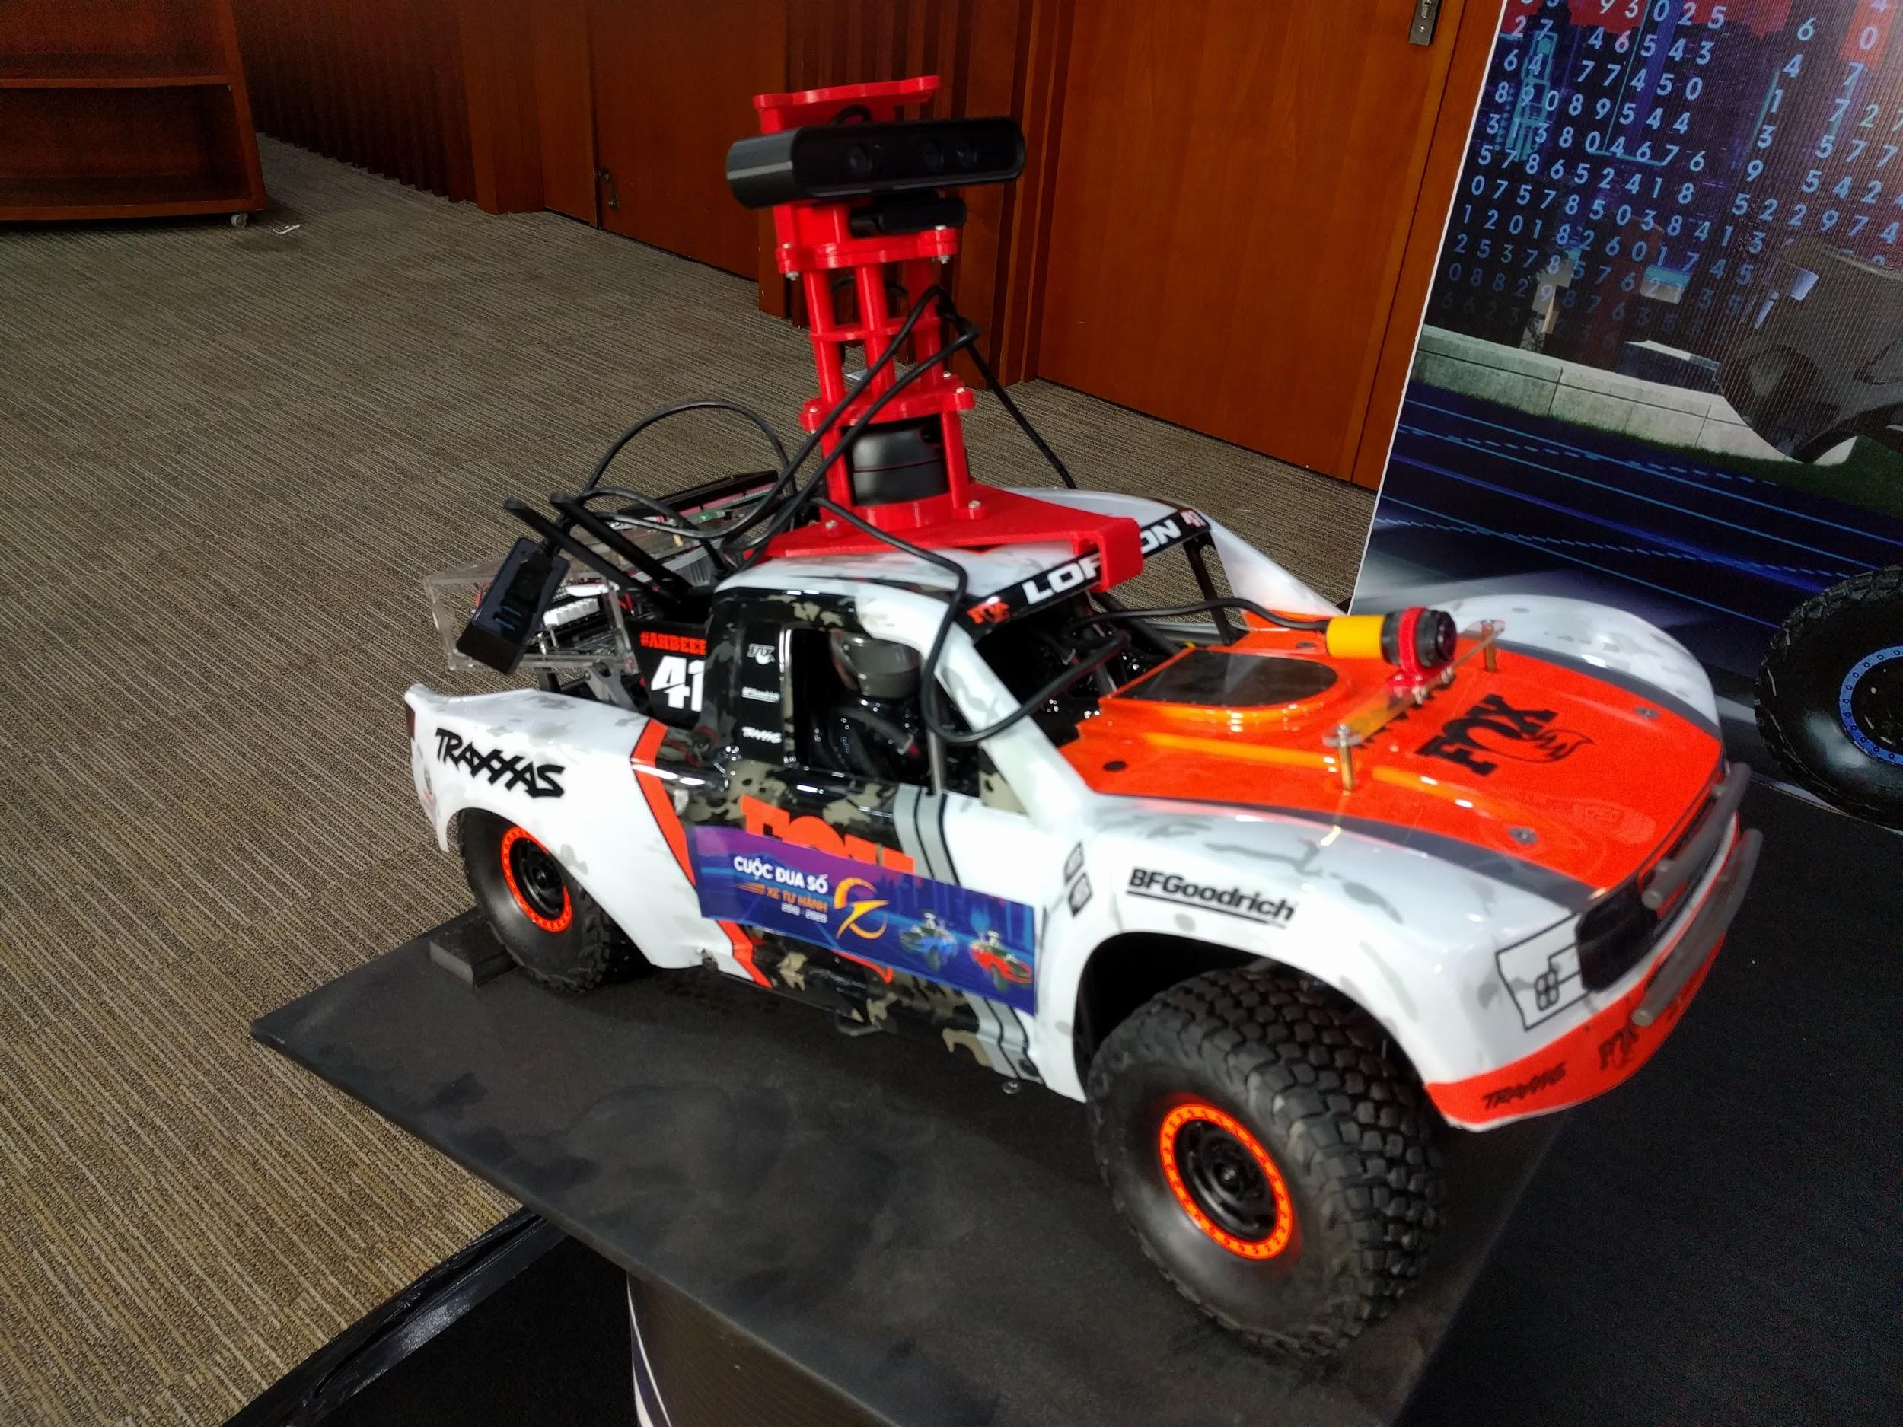

Hình 1.1: Xe Traxxas Desert đã được nâng cấp

# 1) Kiến trúc phần cứng xe CLB Cuộc đua số:

## 1) Danh mục thiết bị trên xe:

|  |  |  |  |
| --- | --- | --- | --- |
| STT | Tên chi tiết | Hình minh họa | Số lượng |
| 1 | Khung xe:  Traxxas Desert |  | 1 |
| 2 | Bộ điều khiển trung tâm: Jetson TX2 |  | 1 |
| 3 | Mạch Adapter CDS TX2 V1.0.1 |  | 1 |
| 4 | Arduino Nano |  | 1 |
| 5 | Màn hình LCD 16 x 4 |  | 1 |
| 6 | Nút nhấn |  | 4 |
| 7 | Đèn LED |  | 1 |
| 8 | Cảm biến khoảng cách |  | 1 |
| 9 | Cảm biến gia tốc 9 trục MPU9250 |  | 1 |
| 10 | Pin 3S (Dành cho Jetson) |  | 1 |
| 11 | Dây nguồn Jetson |  | 1 |
| 12 | Pin 4s (Dành cho ESC Traxxas Desert) |  | 1 |
| 13 | Dây động cơ |  | 1 |
| 13 | Camera Astra |  | 1 |
| 14 | Hub USB |  | 1 |
| 15 | Lidar |  | 1 |
| 17 | Sonar HC-SR04 |  | 5 |

## 2) Tổng quan về xe Traxxas Desert

### +) Xe TRAXXAS:

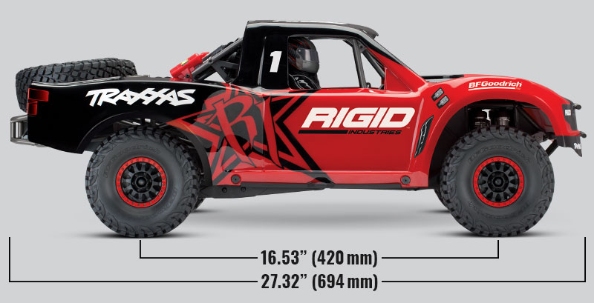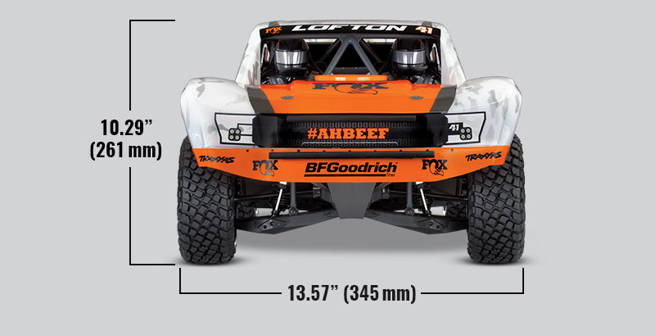Hình 1.1 Xe Traxxas với hai phiên bản Đỏ Đen và Cam Trắng

Tính năng:

* Mô hình mô phỏng đúng với xe thật
* Kích thước 1/7 xe thật
* Cơ cấu truyền động giống với xe thật

### +) VXL-6s ESC:

## 

Hình 1.2: ESC - Electronic Stability Control - VXL-6s

Tính năng:

* Sử dụng được pin lên đến 6s (25.2 Volts)
* Tốc độ lên đến 50+ mph (80 kmh)
* Có tính năng bảo vệ động cơ khi chạy trong điều kiện khắc nghiệt
* Điều khiển đơn giản, dễ dàng

Công dụng:

* Điều khiển tốc độ cho động cơ chính của xe, băm xung cho servo bẻ lái
* Cấp nguồn cho động cơ từ pin
* Nhận xung điều khiển từ Jetson TX2 thông qua mạch Adapter.

### +) Động cơ chổi than (540)

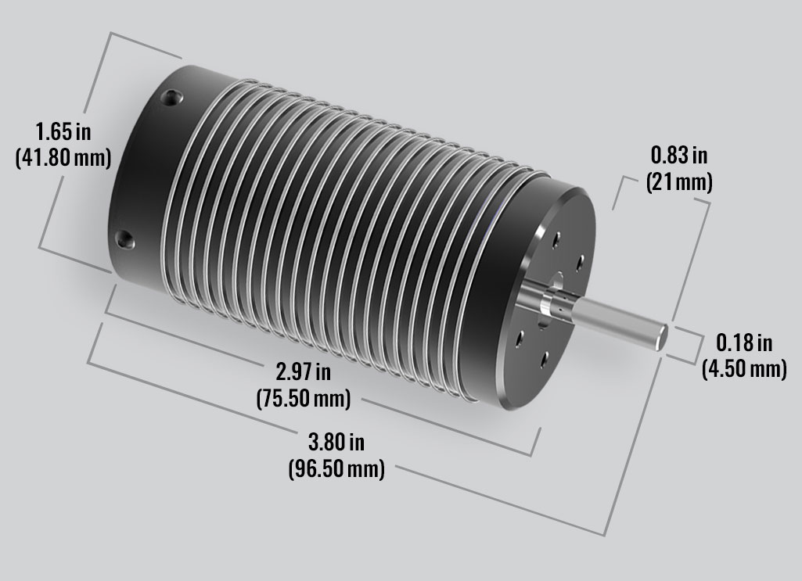

Hình 1.3: Động cơ không chổi than Traxxas

Công dụng: Là cơ cấu chuyển động chính của xe

## 3) Tổng quan về Sheild DiRa

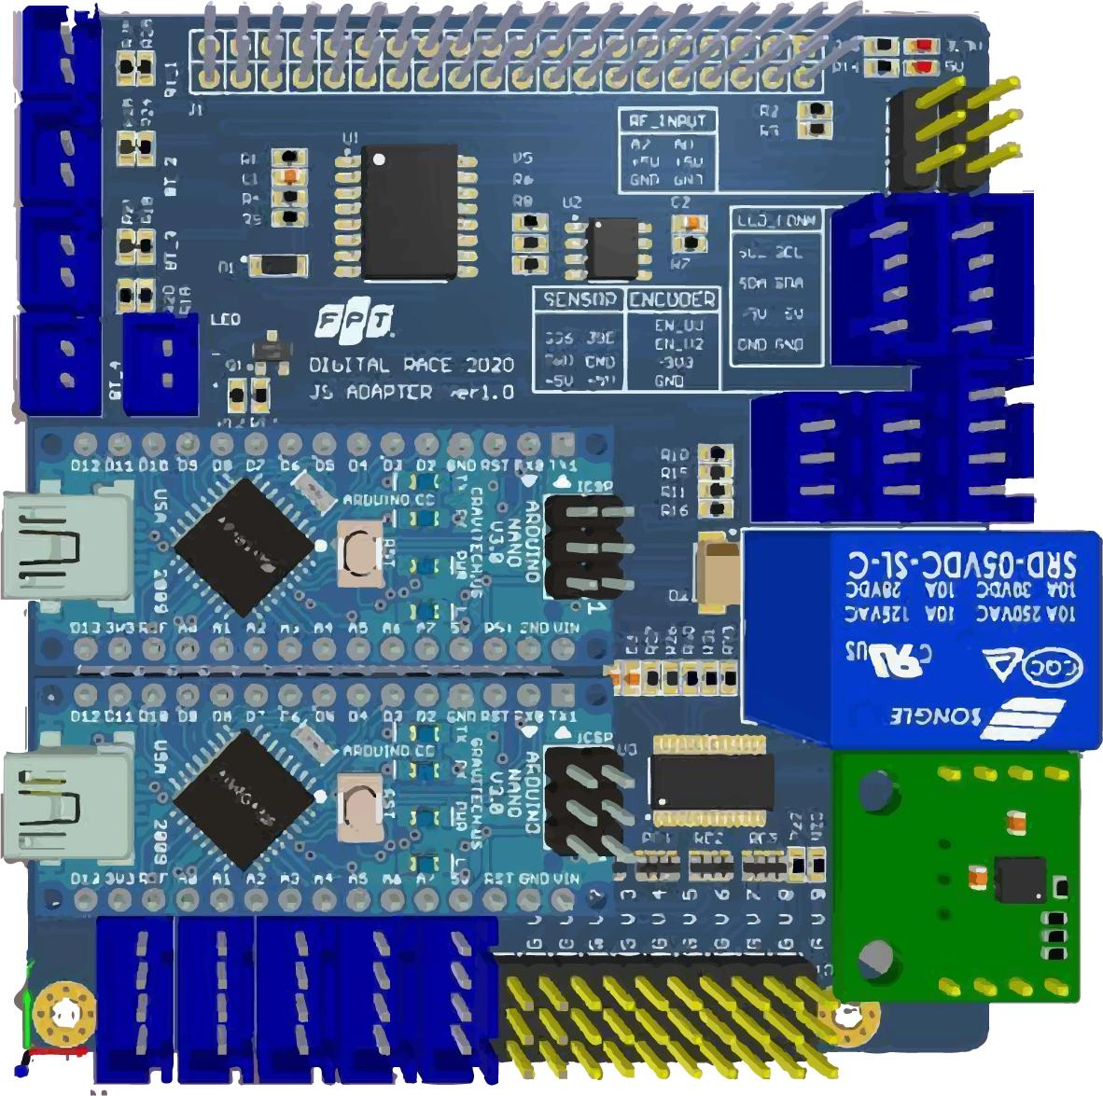

Hình 1.4: Shield Dira

Adapter CDS có nhiệm vụ là cầu nối giữa bộ điều khiển trung tâm với các thiết bị ngoại vi

Chức năng:

* Điều khiển xung động cơ cho ESC của xe Traxxas Desert
* Điều khiển xung servo
* Header cho GPIO của mạch
* Header cho LCD
* Header cho MPU9250
* Module thời gian thực RTC.

### +Vị trí cắm các thiết bị ngoại vi:

## 

Sơ đồ cắm shield mở rộng

# 

# 

# II) Kiến trúc phần mềm xe Cuộc đua số

Hệ thống mã nguồn của xe được chuẩn hóa dựa trên cấu trúc của ROS.



Hình 1.5 R.O.S Melodic

<https://www.ros.org/>

R.O.S(Robotic Operating System) là một nền tảng mềm dẻo để viết phần mềm cho robot. Là một tập hợp của các công cụ, thư viện và quy chuẩn hướng đến việc đơn giản hoá công việc tạo ra các robot chắc chắn và phức tạp trên các nền tảng robotic đa dạng

Vì việc lập trình ra một robot thực sự bền bỉ, nhiều mục đích rất khó. Một viện nghiên cứu, hay cá nhân khó có thể giải quyết tất cả các vấn đề của robot trong các nhiệm vụ, môi trường khác nhau.

Vì vậy ROS được xây dựng từ dưới lên để khuyến khích các nhà phát triển robot hợp tác lại với nhau. Mỗi phòng thí nghiệm lại có thế mạnh riêng như mapping, navigation hay vision. ROS được thiết kế chuyên biệt cho những nhóm này để có thể hợp tác, xây dựng trên thành quả lẫn nhau.

Mã nguồn mở chung của CDS

DiRa (Digital Race) là mã nguồn mở bắt nguồn từ cuộc thi Cuộc Đua Số do FPT tổ chức thường niên. Từ phần cứng của xe, cách lắp đặt, sửa chữa xe, đến phần mềm sử dụng trên xe của các đội thị đóng góp qua các năm. Chương trình mô phỏng xe bằng Unity cũng là tài liệu học tập quý giá cho các thí sinh rèn luyện thuật toán. Ngoài ra mã nguồn mở còn có hướng dẫn build xe hoàn chỉnh, dựng sân thi đấu tính điểm tự động với các thử thách của từng năm.

<https://github.com/fpt-corp/DiRa>

Mạch Jetson TX2:

Mã nguồn TX2 cũng là mã nguồn chính thức sử dụng cho cuộc thi từ mùa thứ 3 của cuộc đua số trên bo mạch Jetson TX2

Đối với những người mới bắt đầu thì thư viện firmware sẽ là thư viện cơ bản để làm quen với xe cuộc đua số

<https://github.com/fpt-corp/DiRa/tree/master/DiRa_Software/Jetson_TX2/Software>

### DiRa_Astra_Camera

Package để xử lý ảnh thu được từ Camera Astra

### DiRa_Controller

Package điều khiển trực tiếp phần cứng của xe

### DiRa_GPIO_Input

Package các khối GPIO đầu vào của Jetson TX2

### DiRa_GPIO_Output

Package các khối GPIO đầu ra của Jetson TX2

### DiRa_Lane_Detection

Package giúp xe nhận dạng được đường đi từ ảnh của camera

### DiRa_Localization

Package giúp xe định vị được vị trí trong một khu vực xác định dựa vào cường độ RSSI của beacon

### DiRa_Object_Detection

Package giúp nhận dạng vật cản dựa vào xử lý ảnh

### DiRa_Traffic_Sign

Package giúp nhận dạng biển báo

Các thao tác cơ bản

khi sử dụng xe CDS

# I) Sử dụng mạch Jetson TX2

### Tổng quan:

- Mạch Jetson TX2 là một máy tính on board tương tự như Raspberry Pi nhưng có hiệu năng vượt trội hơn. Điểm mạnh của máy tính onboard là có thể dễ dàng sử dụng

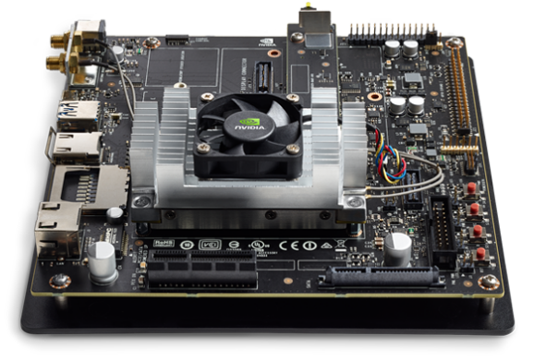

Hình 2.1: Mạch Jetson TX2

### Các cổng giao tiếp:

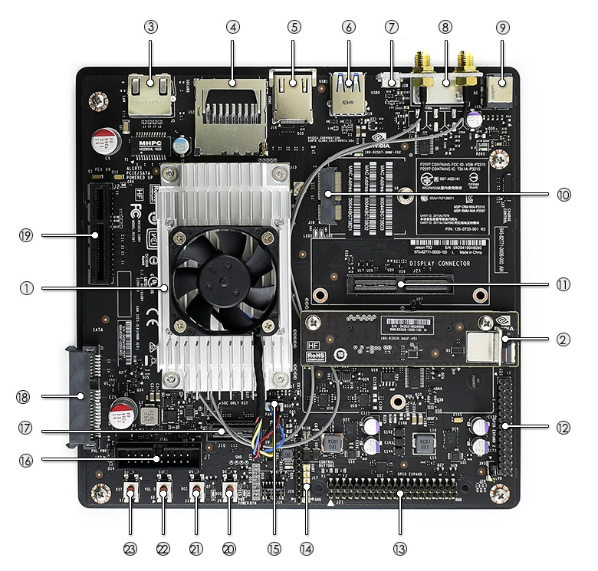

Hình 2.2 Các cổng giao tiếp của Jetson TX2

1. Jetson TX2: Chip + tản nhiệt
2. Camera
3. Cổng mạng
4. Khe thẻ SD
5. HDMI (Type-A)
6. USB3.0 port
7. Micro USB port
8. Đầu cắm ăng ten
9. Jack Nguồn
10. M.2 key A interface
11. Giao tiếp với màn hình
12. Header mở rộng 30PIN GPIO
13. Headẻr 40PIN GPIO tương thích với Raspberry Pi GPIO header
14. Giao tiếp UART
15. Dây nguồn của quạt tản nhiệt
16. JTAG connector
17. Giao tiếp Debug
18. SATA connector
19. PCIE connector
20. Nút nguồn
21. Nút recovery
22. Nút âm thanh
23. Nút reset

### Khởi động mạch Jetson TX2. (Cách có màn hình)

Chuẩn bị tối thiểu: Nguồn Jetson, Bàn phím và màn hình full HD.

Bước 1: Kết nối nguồn cho mạch (19V - 5A) vào cổng nguồn. Kết nối các thiết bị ngoại vi như chuột, bàn phím, camera Astra hay màn hình nếu có. Có thể sử dụng USB để cắm thêm các thiết bị này.

Bước 2: Nhấn nút nguồn (20) (Hình 2.2). Quạt sẽ quay và đèn nguồn của mạch sẽ phát sáng. Nếu màn hình đang được cắm thì quá trình khởi động sẽ hiển thị trên màn hình.

Bước 3: Khi màn hình đăng nhập hiện lên màn hình.

Username và Password mặc định:

User Name: ubuntu

Password: 1

Bước 4: Sử dụng hệ điều hành **Ubuntu 16.04 / Ubuntu 18.04** của Jetson TX2 như trên máy tính bình thường.

*Lưu ý: Màn hình cần là màn hình Full HD trở lên và dây cắm cáp HDMI trực tiếp không qua chuyển đổi (VGA - HDMI)

### Khởi động mạch Jetson TX2 (Cách không có màn hình)

Chuẩn bị tối thiểu: Nguồn Jetson, 1 máy tính cá nhân, 1 router và 1 dây mạng.

Bước 1: Cắm mạng Ethernet cho mạch Jetson. Cắm nguồn và bấm nút nguồn

Bước 2: Tìm IP của máy tính Jetson TX2 trong mạng. Có thể kiểm tra trên router hoặc sử dụng app để quét IP trên điện thoại.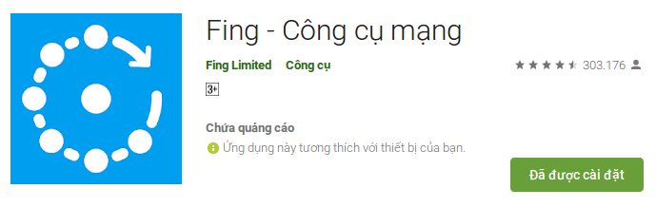

<https://play.google.com/store/apps/details?id=com.overlook.android.fing&hl=vi>

Hình 2.3: App Fing trên CH Play.

Bước 3: Thực hiện SSH vào mạch Jetson TX2 cú pháp:

ssh ubuntu@<AB:CD:EF:GH>

ubuntu - Tên đăng nhập mặc định

<AB:CD:EF:GH> là địa chỉ IP mà mạch Jetson đang dùng sau đó nhập password

Bước 4: Truy cập máy tính Ubuntu dưới dạng giao diện dòng lệnh terminal.

Bước 5: Cài đặt teamviewer hoặc VNC nếu muốn sử dụng giao diện đồ họa.

# 2) Flash mạch Jetson TX2

Sử dụng cách này khi muốn cài lại hệ điều hành cho mạch Jetson

Thao tác chỉ dùng trên máy tính host cài Ubuntu 16.04/ 18.04

Bước 1: Tạo tài khoản Nvidia developer

<https://developer.nvidia.com/>

Bước 2: Tải bản Jetpack 4.2.2

<https://developer.nvidia.com/embedded/jetpack>

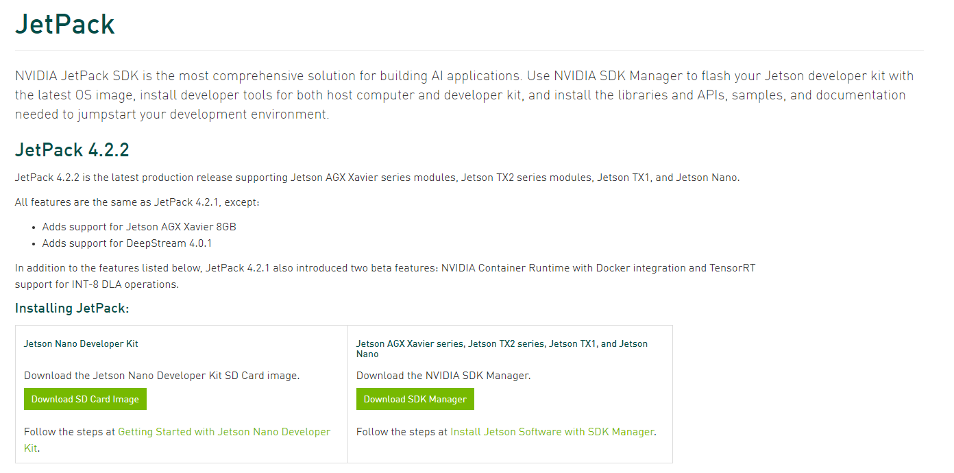

Chọn download SDK Manager

Làm theo hướng dẫn của nhà sản xuất

<https://docs.nvidia.com/sdk-manager/install-with-sdkm-jetson/index.html>

Note: Cách chuyển mạch sang recovery mode:

* Giữ nút recovery
* Bấm nút restart
* Nhả tay ra và mạch đã vào reboot

Kiểm tra:

Mở termial trong máy Host. Cắm dây micro USB từ máy host vào mạch.

sudo lsusb

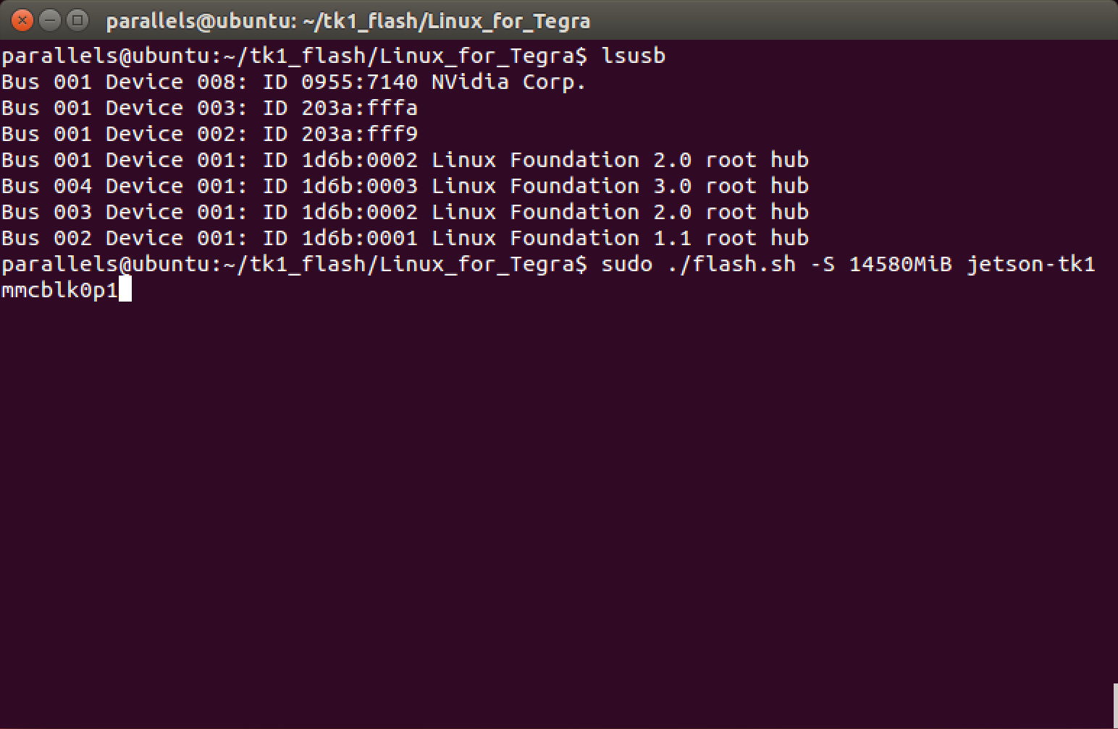

Nếu trên màn hình hiện ra dòng nào có Nvidia Corp là đã chuyển mạch về chế độ recovery thành công

# 3) Clone mạch Jetson TX2

Sử dụng cách này khi muốn backup hệ điều hành, dữ liệu trong mạch.

Thao tác chỉ dùng trên máy tính host cài Ubuntu Ubuntu 16.04/ 18.04

Bước 1: Tạo tài khoản Nvidia developer

<https://developer.nvidia.com/>

Bước 2: Tải bản Linux for Tegra 32.2.1

<https://developer.nvidia.com/embedded/linux-tegra>

Chọn phần:

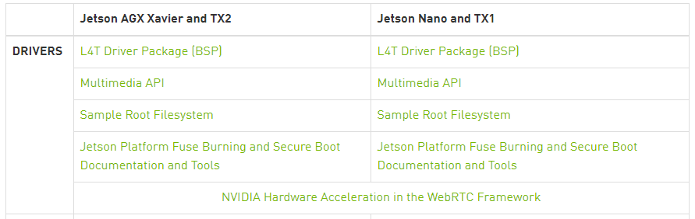

Tải Driver Packages/Jetson TX2

Files trong thư mục tả đã được giải néni về:

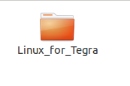

Bước 3: Tải file image của btc cung cấp hoặc image của đội thi tự back up hoặc image gốc

File image gốc:

Image gốc:



Lưu ý: Image này chưa có các thư viện hỗ trợ từ Nvidia. Khuyến cáo cài Jetpack 4.2 nếu chỉ cần cài image gốc:

<https://developer.nvidia.com/embedded/jetpack>

Bước 4: Copy file system.image vào trong thư mục Linux_for_Tegra/bootloader

Bước 5: Chuyển mạch Jetson TX2 về Recovery Mode:

Cách làm: Nhấn giữ nút Recovery, ấn nút Reset.

Bước 6: Vào terminal gõ

lsusb

Nếu thấy Nvidia Corp là đã vào Recovery mode thành công. Nếu không làm lại bước 5.

Bước 5: Vào terminal gõ

sudo ./nvflash --read APP clone.img --bl ardbeg/fastboot.bin --go

Chờ đi đến khi việc sao lưu hoàn tất. trong thư mục ../Linux_for_Tegra/bootloader sẽ xuất hiện file clone.img.

Bước 6: Cấp quyền cho file image.

sudo chmod 744 clone.img

--- Bước sao lưu/ khôi phục sang mạch khác ---

Bước 7: Sao lưu và đổi tên file image

sudo cp clone.img system.img

Bước 8: Flash mạch = bước 6 và 7 flash mạch Jetson TX2

# 4) Kiểm tra và chạy thử xe

## Kiểm tra mạch

Mở mạch lên và khởi động theo hướng dẫn trên.

Nếu mạch không khởi động khi cắm nguồn -> mạch hỏng nặng

Nếu mạch khởi động nhưng không lên được màn hình -> lỗi hệ điều hành -> flash lại.

## 2) Kiểm tra động cơ

Bước 1: Cắm pin 4S vào động cơ

<insert image here>

Bước 2: Nhấc thân xe lên và đặt sao cho bánh xe rời khỏi mặt đất

<insert image here>

Bước 3: Bật mạch Jetson TX2 lên.

Bước 4:

Mở Terminal #1: Khởi động ros master của mạch

roscore

Mở Terminal #2: Khởi động ros node để nhận bản tin điều khiển xe

sudo bash

rosrun dira_pca9685_tx2_controller dira_pca9685_tx2_controller_node

Mẹo: nhấp nút Tab liên tục để ubuntu tự gợi ý.

Lúc này trên màn hình terminal thứ #2 sẽ hiện lên các giá trị tốc độ mà xe được nhận.

Lúc đầu giá trị này là 0

Bước 5:

Mở Terminal #3: Bắn topic truyền tốc độ 20% cho mạch

rostopic pub /set_speed_car_api std_msgs/Float32 "data:20.0"

Mẹo: nhấp nút Tab liên tục để ubuntu tự gợi ý.

Lúc này xe sẽ thực hiện chạy thẳng với 20% tốc độ

Có thể thử 20% - 100%

Tốc độ âm: Thêm kí tự - vào trước giá trị VD: -20 là đi lùi 20%

Tốc độ >10 / <-10 : quay

## 3) Kiểm tra bánh lái

Tiếp tục từ Sau Bước 4 của kiểm tra động cơ. Mở Terminal #3 và bắn topic:

rostopic pub /set_steer_car_api std_msgs/Float32 "data: 60.0"

Có thể thử -60 đến 60 tương ứng rẽ phải tối đa và rẽ trái tối đa. Xe sẽ ở vị trí giữa nếu truyền vào 0

## 4) Kiểm tra nút bấm/đèn led/sensor

Mở Terminal #1: Khởi động ros master của mạch

roscore

Mở Terminal #2: Khởi động ros node để nhận bản tin điều khiển xe

sudo bash

rosrun dira_gpio_controller dira_gpio_controller_node

Mẹo: nhấp nút Tab liên tục để ubuntu tự gợi ý.

Mở Terminal#3: Đánh lần lượt các lệch sau để test thiết bị tương ứng

rostopic echo /bt1_status

* Kiểm tra nút 1\

rostopic echo /bt2_status

* Kiểm tra nút 2\

rostopic echo /bt3_status

* Kiểm tra nút 3\

rostopic echo /bt4_status

* Kiểm tra nút 4\

rostopic echo /ss_status

* Kiểm tra cảm biến ở slot sensor 1

rostopic echo /ss1_status

* Kiểm tra cảm biến ở slot sensor 2

rostopic pub /led_status std_msgs/Bool “data: True”

* Kiểm tra đèn LED - Bật đèn

rostopic pub /led_status std_msgs/Bool “data: False”

* Kiểm tra đèn LED - Tắt đèn

## 5) Kiểm tra LCD

Mở Terminal #1: Khởi động ros master của mạch

roscore

Mở Terminal #2: Khởi động ros node để nhận bản tin điều khiển xe

sudo bash

rosrun dira_lcd_controller dira_lcd_controller_node

Mẹo: nhấp nút Tab liên tục để ubuntu tự gợi ý.

Mở Terminal#3:

rostopic pub /lcd_print std_msgs/String “data: '1:1:Hello'”

* Kiểm tra lcd xem có in ra chữ Hello ở hàng 1 cột 1 hay không.

Giải thích:

1 : 1 : - Tọa độ của chuỗi kí tự

: Hello - Kí tự kiểm tra (tùy người dùng)

## 6) Sửa lỗi :

### 1. Không hiển thị màn hình LCD:

Kiển tra I2c của LCD :

Bước 1: Mở terminal trên Jetson TX2:

sudo i2cdetect -r -y 1

Sau đó terminal sẽ hiện :

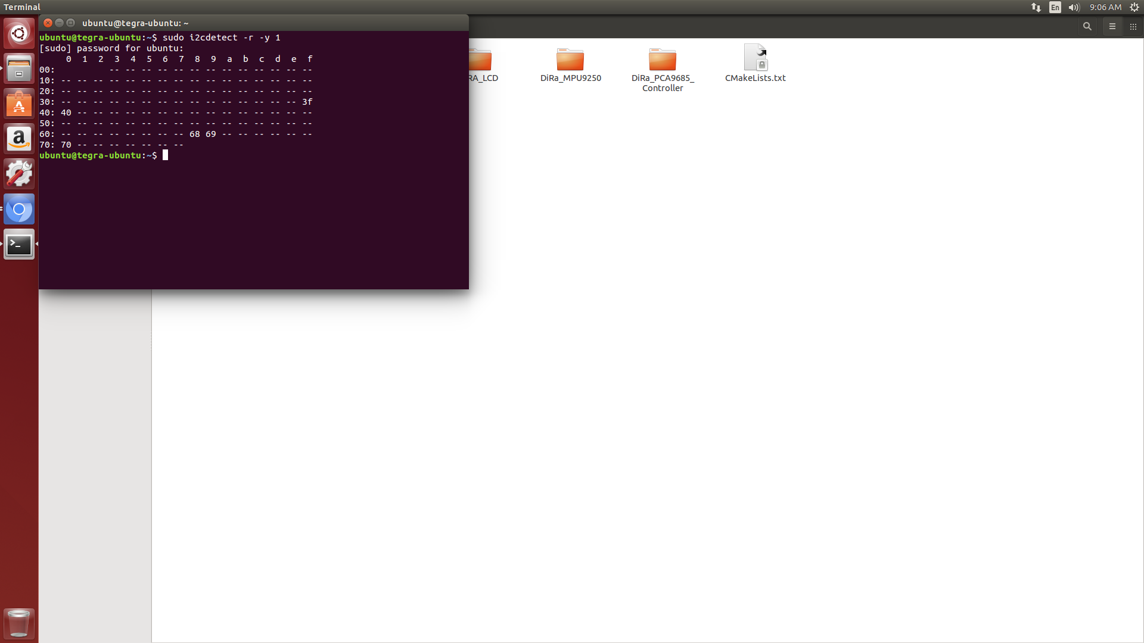

Hình 2.4 Các địa chỉ I2C mạch đang sử dụng

Các địa chỉ I2C của LCD phổ biến: 0x27, 0x3F, 0x38

Cần thay đổi tuỳ theo mạch i2c_lcd đang sử dụng

Bước 2: Sửa file launch, mở Terminal:

rosed dira_lcd_controller lcd_controller.launch

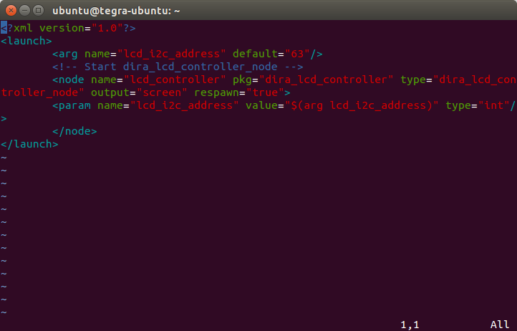

Hình 2.5 File dira_lcd_controller.launch mở bằng VIM

Thay đổi <arg> sang địa chỉ đúng:

VD: 0x27 (hexa) -> 39

Lưu ý: Vim có cách sử dụng khác các loại text editor khác

Một vài lệnh vim cơ bản:

Nhân ESC để chuyển sang chế độ nhập lệnh:

* i -> chuyển sang chế độ nhập văn bản
* :w -> lưu thay đổi vào file hiện hành
* :q -> thoát khỏi vim

### 2. Lỗi time

Thời gian của máy tính ảnh hưởng đến việc build, make file của R.O.S

Lưu ý: Đồng hồ thời gian thực của Jetson TX2 cấp nguồn bằng tụ nên rất nhanh mất thời gian khi không cấp nguồn.

Để fix lỗi này ta cần đổi thời gian về thời gian hiện tại và làm như sau:

Bước 1: Kết nối Jetson TX2 với internet (Mạng dây ethernet)

Bước 2: Thay đổi thời gian: từ manual -> automatic / rồi chuyển từ automatic -> manual

## 

Cách build xe CLB CDS

# 1) Nguyên vật liệu:

### Traxxas Desert

<https://traxxas.com/products/landing/unlimited-desert-racer/>

Mach Jetson TX2: <https://developer.nvidia.com/embedded/jetson-tx2-developer-kit>

### RPLidar a2:

<https://www.slamtec.com/en/Lidar/A2>

### Ốc, Vít chuẩn 3M

<https://banlinhkien.vn/goods-9429-vit-ren-vr3t-m3-15mm-10c-.html>

### Connector XT60 - 5.5 x 2.5 mm DC Jack:

<https://banlinhkien.vn/goods-6654-jack-xt60-duc.html>

<https://thegioiic.com/products/dau-dc-duc-5525-han-day>

### Pin LiPo 3S

<https://www.gensace.de/lipo-11-1v-3s>

### Pin LiPo 4S

### <https://www.gensace.de/lipo-4s-190>

### Cảm biến khoảng cách

<https://banlinhkien.vn/goods-10910-cam-bien-khoang-cach-e18-d80pk-80cm-pnp-5v.html>

### LCD 16 x 4:

<https://banlinhkien.vn/goods-4182-lcd1604-xanh-duong.html>

### Module I2C LCD:

<https://banlinhkien.vn/goods-2857-module-chuyen-doi-i2c-cho-lcd1602.html>

### Dây Header 4P

<https://banlinhkien.vn/goods-7765-day-4p-kf2510-4p-30cm.html>

### Mạch adapter FPT:

### Vỏ mica cho xe. Link file CAD:

### Trụ đỡ mạch. Link file in 3D:

### Cảm biến khoảng cách. Link file in 3D:

Dụng cụ:

### Băng dính xốp:

# 

# 2) Lắp ráp xe CDS hoàn chỉnh

## Phần 1: Lắp ráp cảm biến

Các bộ phận:

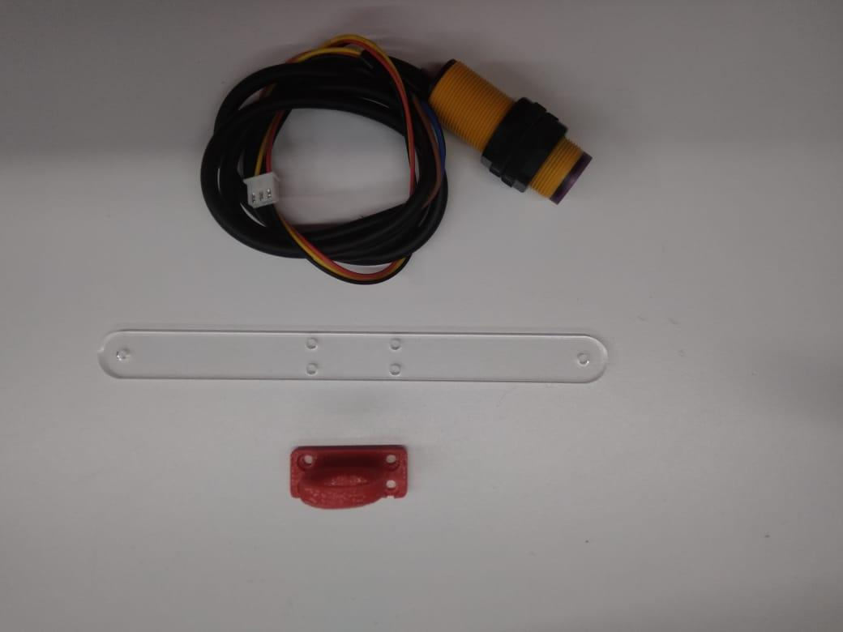

**Bước 1:** Lắp giá đỡ cảm biến vào tấm mica

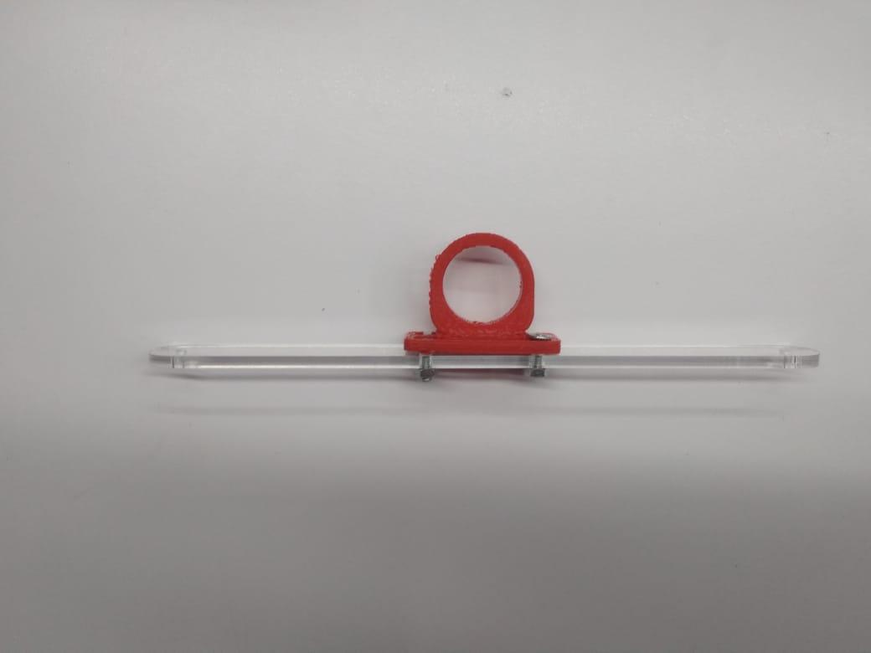

**Bước 2:** Lắp cảm biến vào khung đỡ

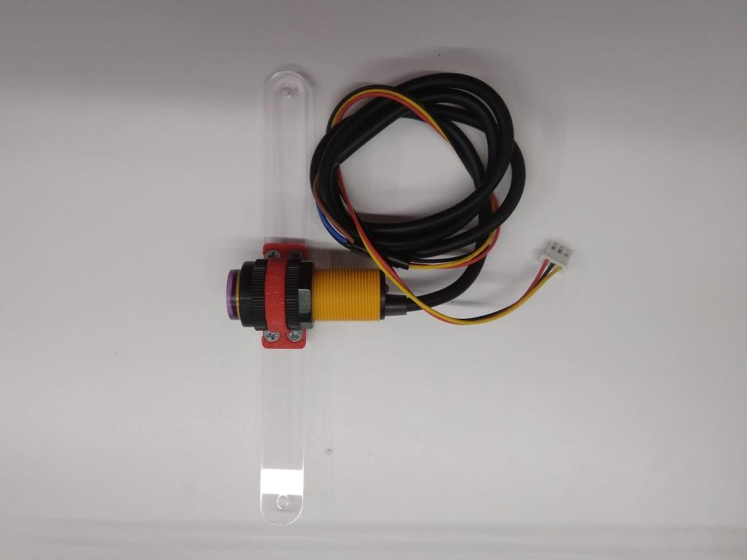

## Phần 2: Lắp RPLIDAR và camera vào xe

Thiết bị:

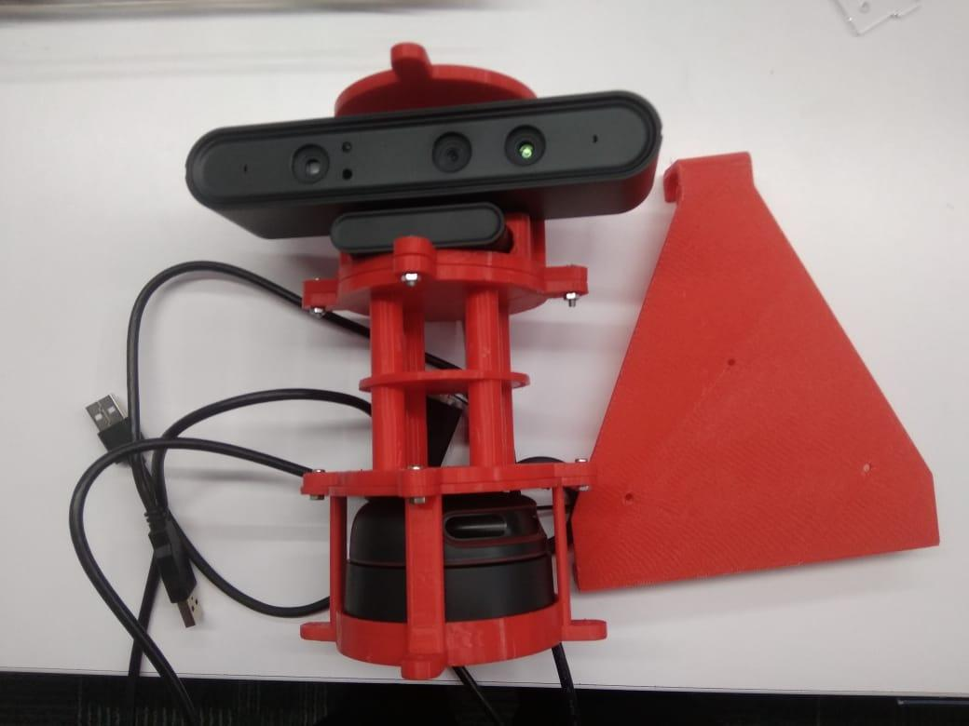

**Bước 1: Lắp đặt tấm đỡ vào xe:**

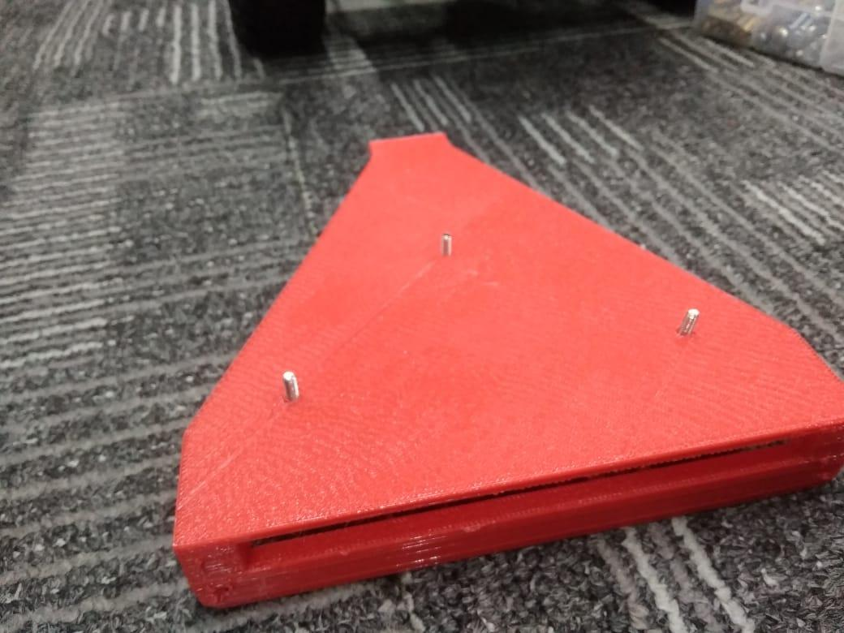

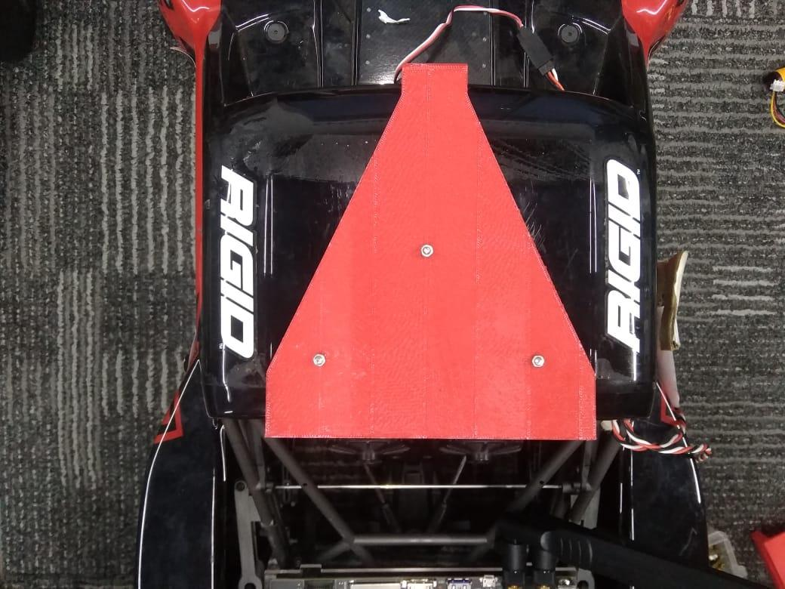

**Bước 2: Lắp đặt camera và RPLIDAR vào xe**

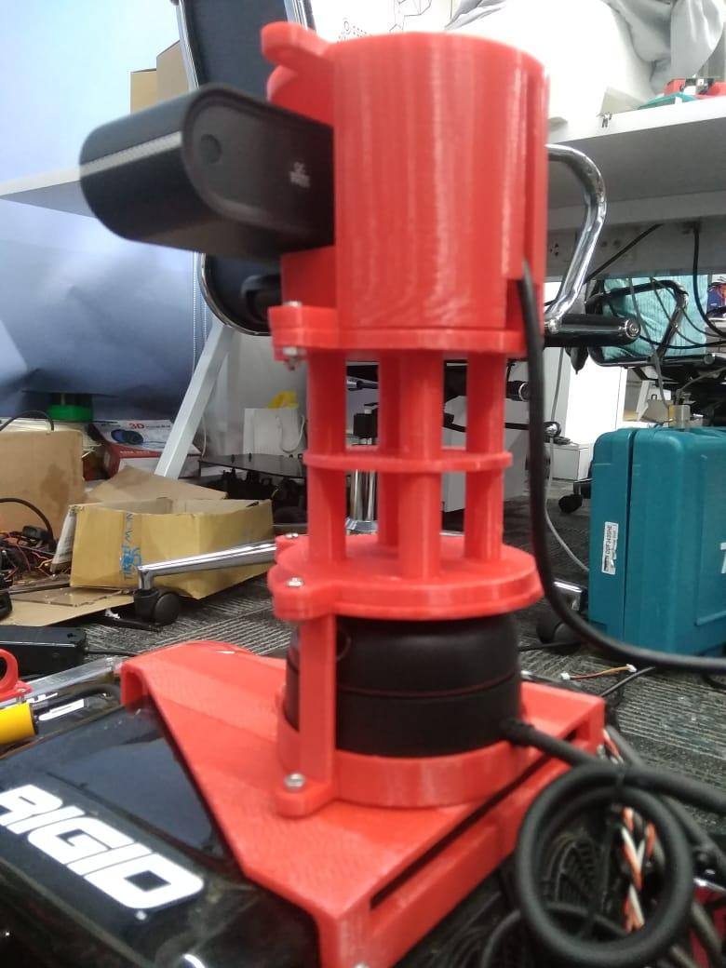

## Phần 3: Lắp mạch Jetson TX2 lên xe

Các bộ phận cần có:

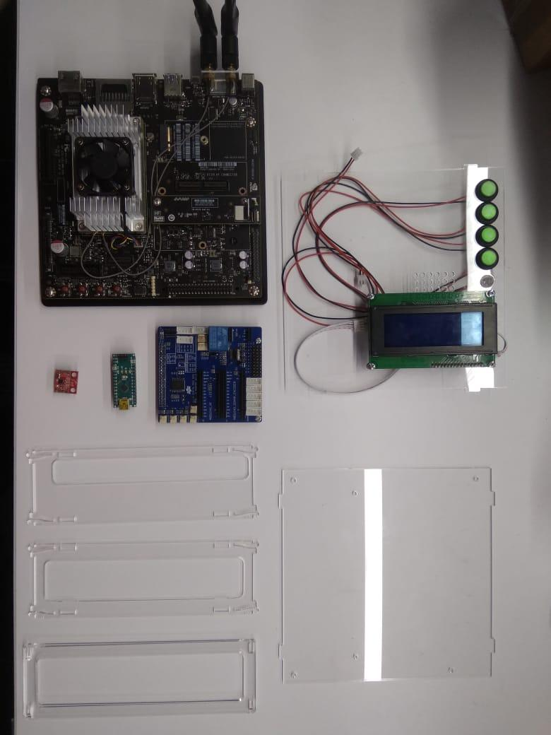

**Bước 1: Lắp ăngten và board FPT lên mạch Jeton TX2**

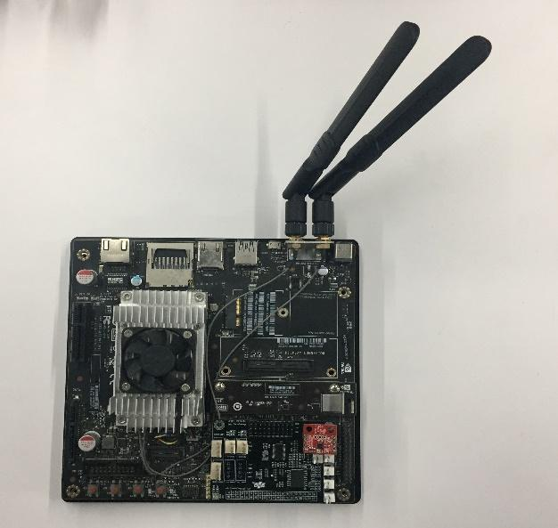

**Bước 2: Lắp đặt Arduino Nano vào sheild Dira**

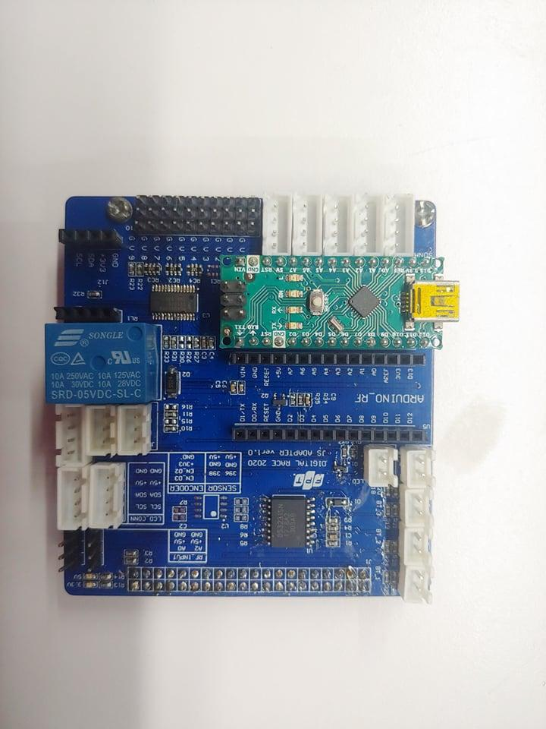

**Bước 3: Lắp đặt cảm biến gia tốc trục vào Sheild:**

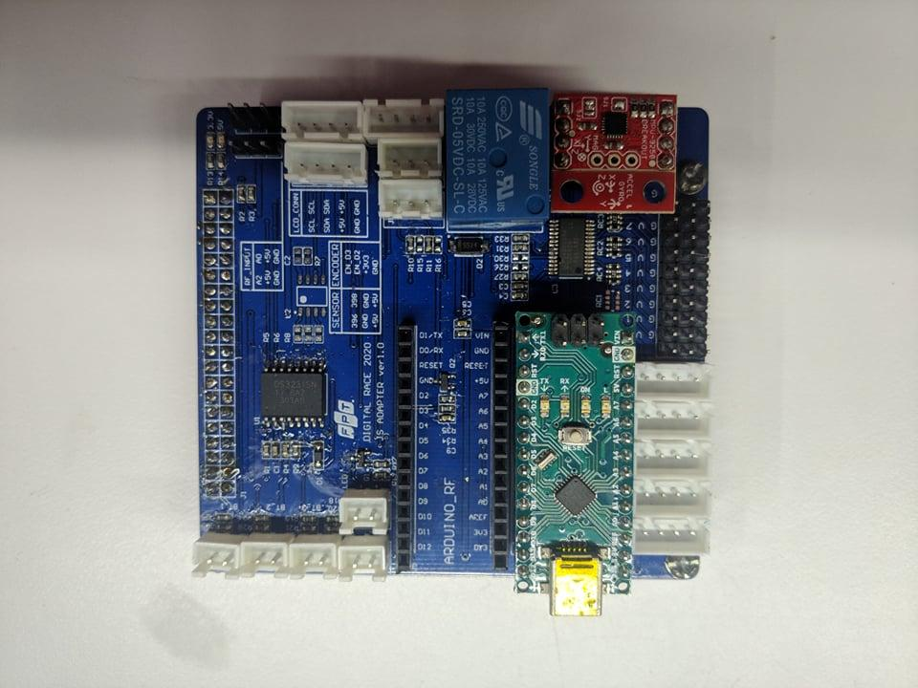

**Bước 4: Lắp sheild vào broad Jetson**

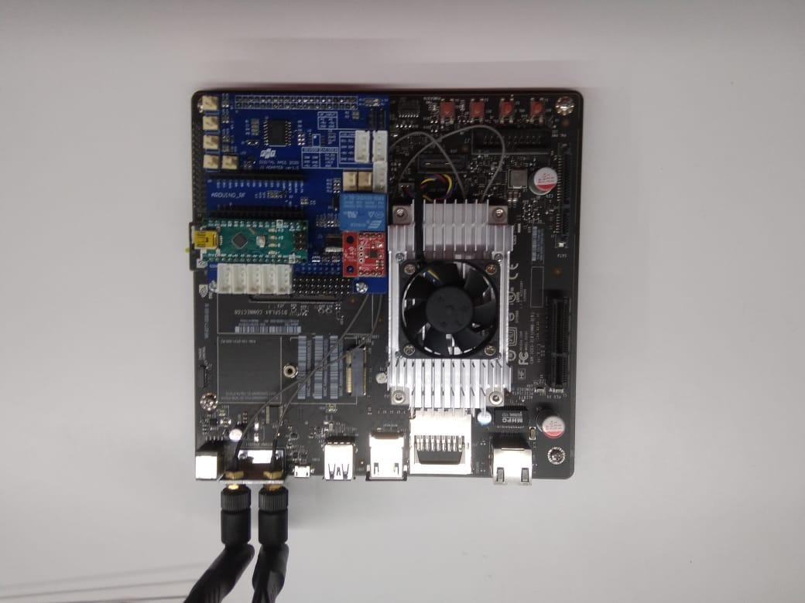

## Phần 4: Lắp các thiết bị vào xe

**Bước 1: Lắp cảm biến vào xe**

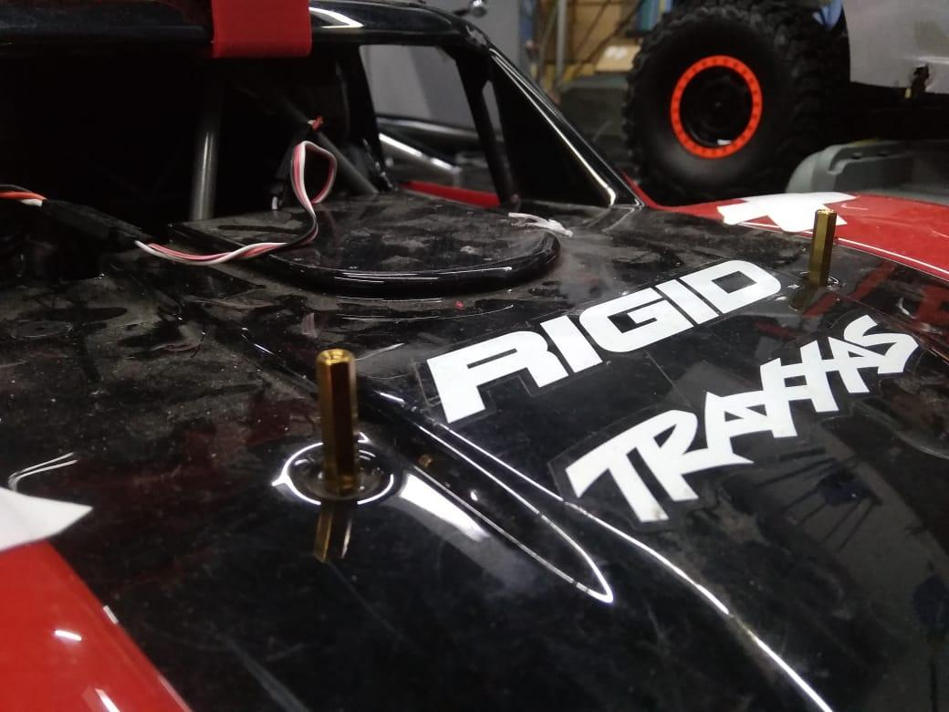

Hình 4.1 : Sử dụng 2 ốc đồng dài gắn vào đầu xe

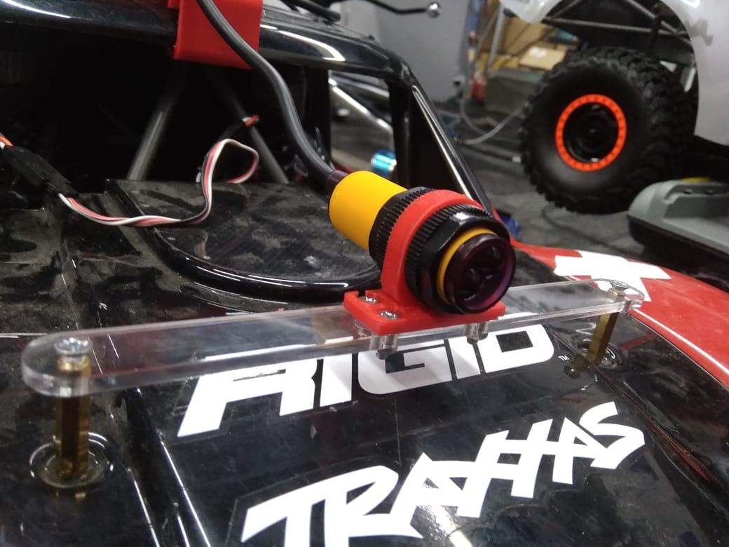

Hình 4.2: Gắn cảm biến vào đầu xe

**Bước 2: Lắp hộp Jetson vào xe**

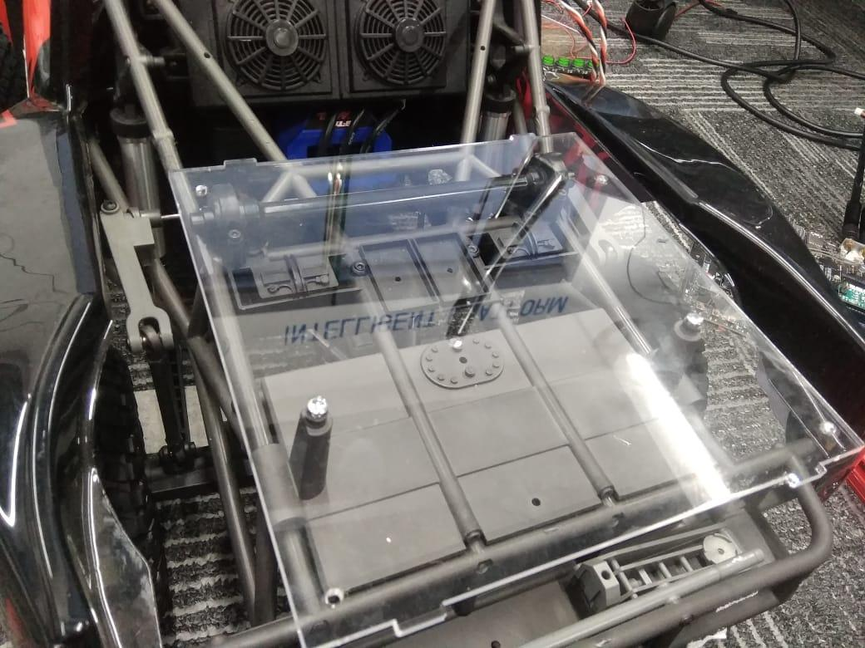

Hình 4.3: Lắp tấm mica đáy vào xe

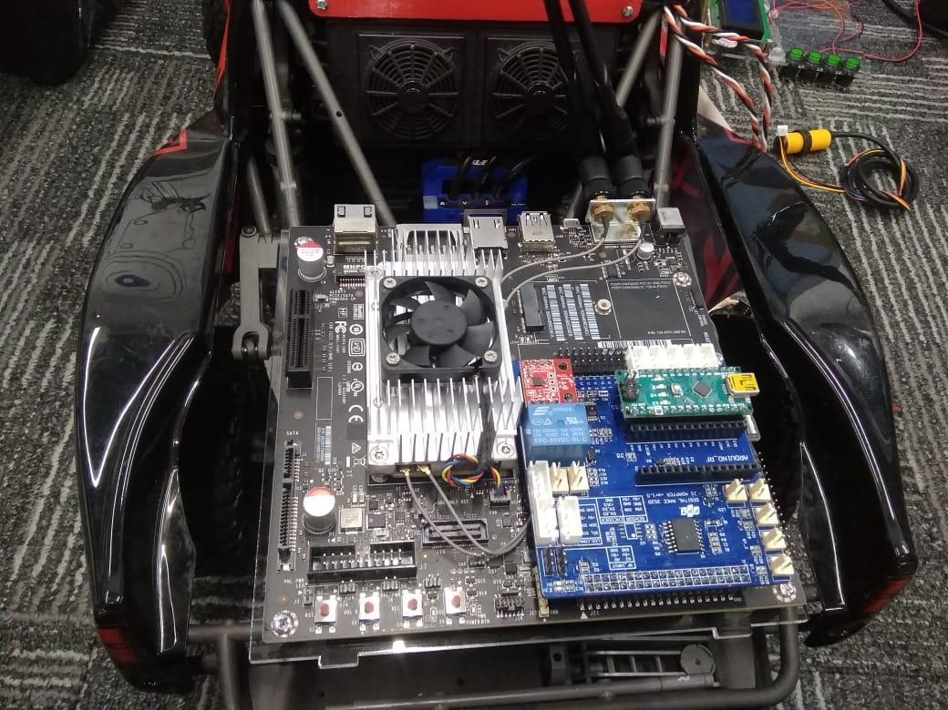

Hình 4.4 : Lắp mạch vào tấm mica

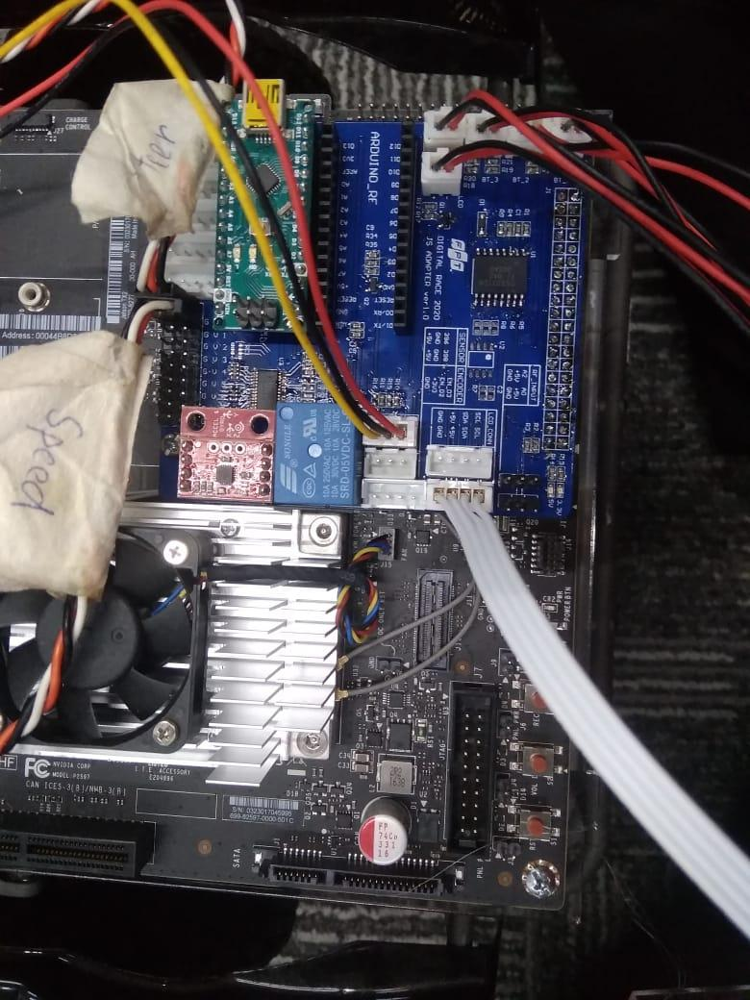

Hình 4.5: Nối dây các thiết bị vào mạch jetson

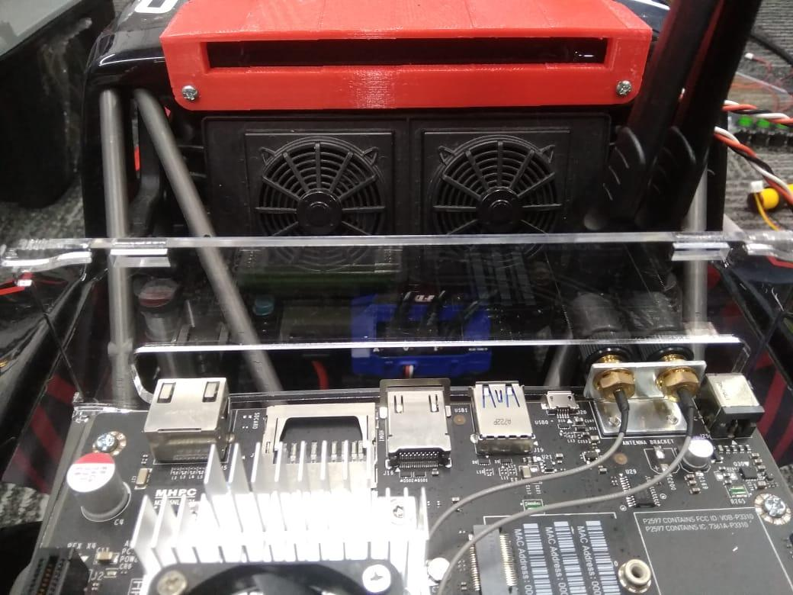

a)

l;

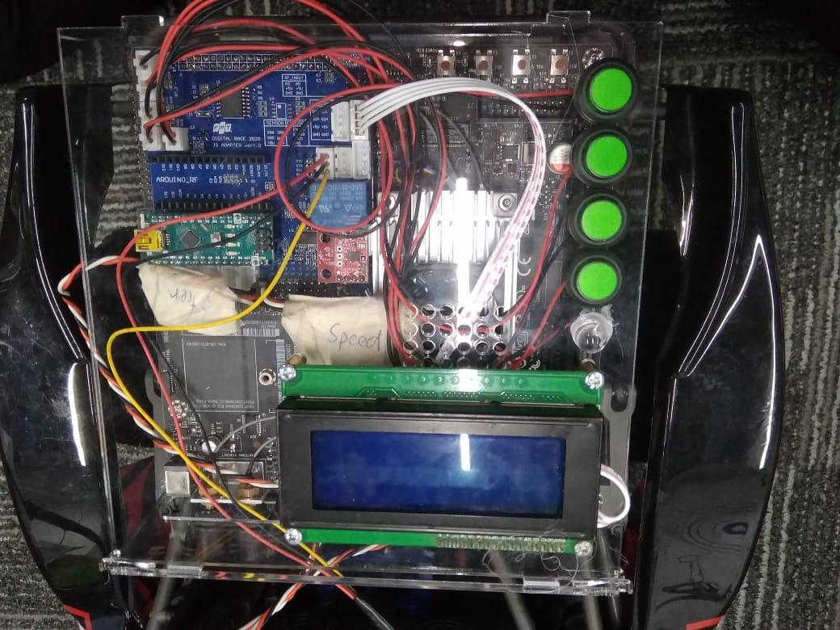

b)

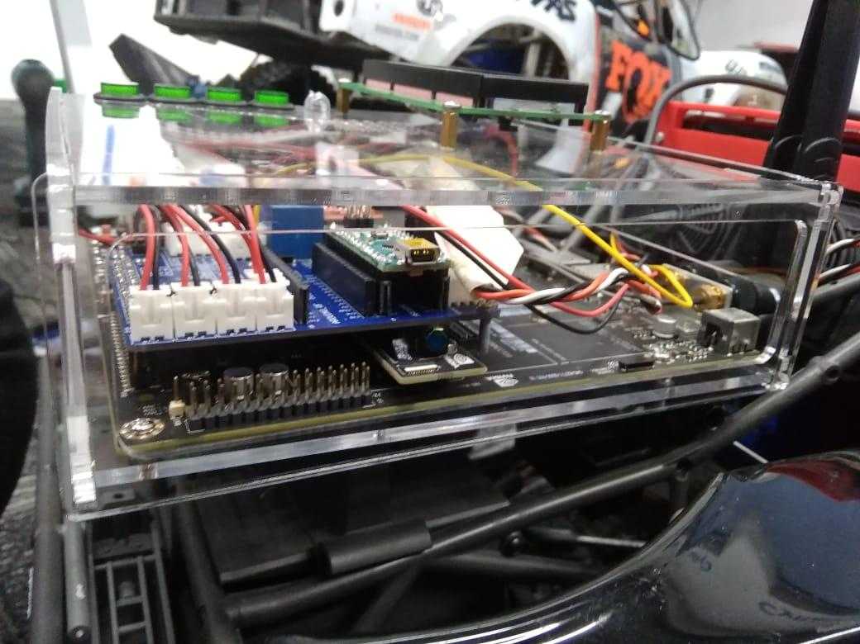

c)

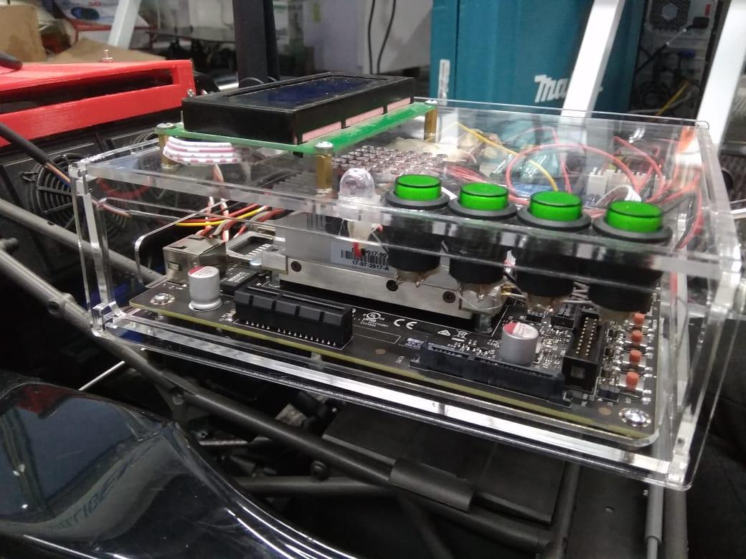

d)

Hình 4.6: a) Lắp tấm mica trong cùng. b) Lắp tấm mica mặt trên

c) Lắp tấm mica ngoài cùng d) Lắp các tấm mica hai mặt bên

# Phần 5: Lắp Pin vào xe

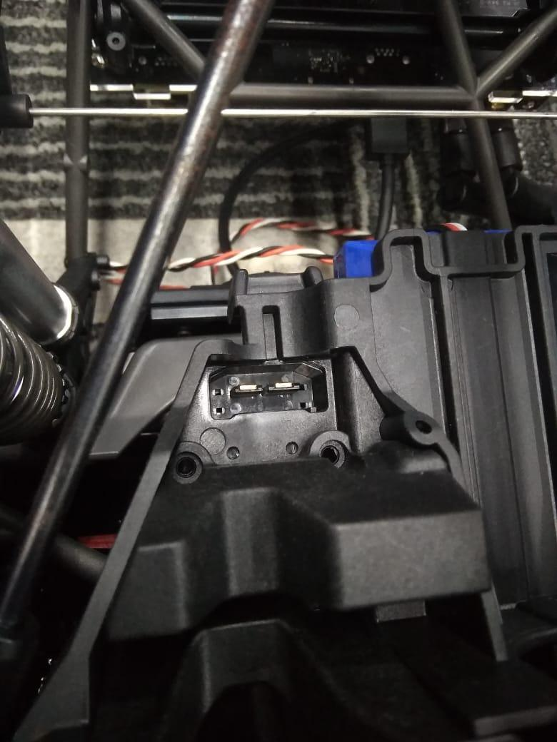

Hình 5.1: Khu vực cắm dây động cơ

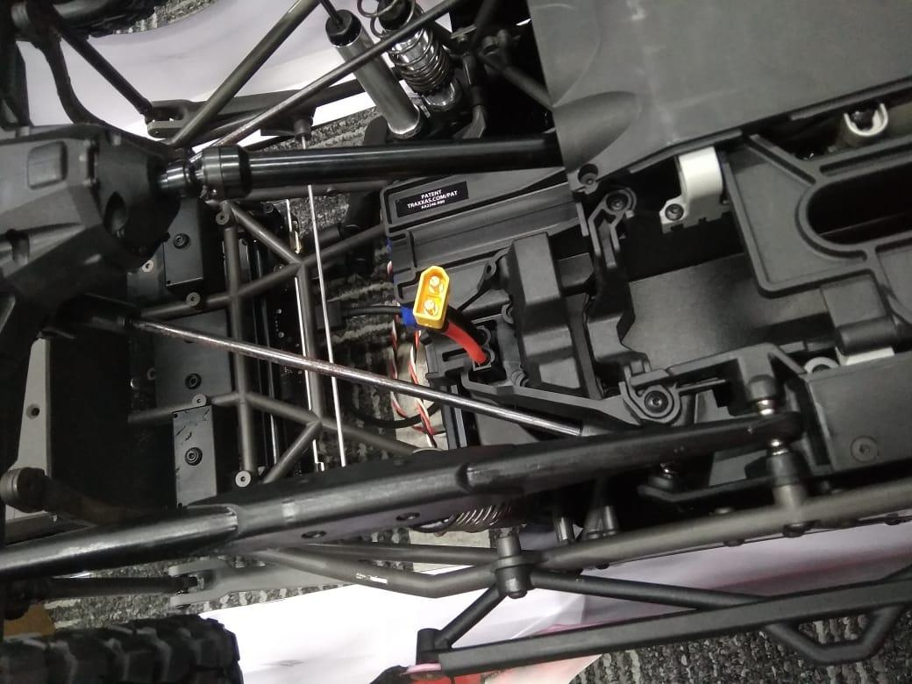

Hình 5.2: Cắm dây nguồn động cơ

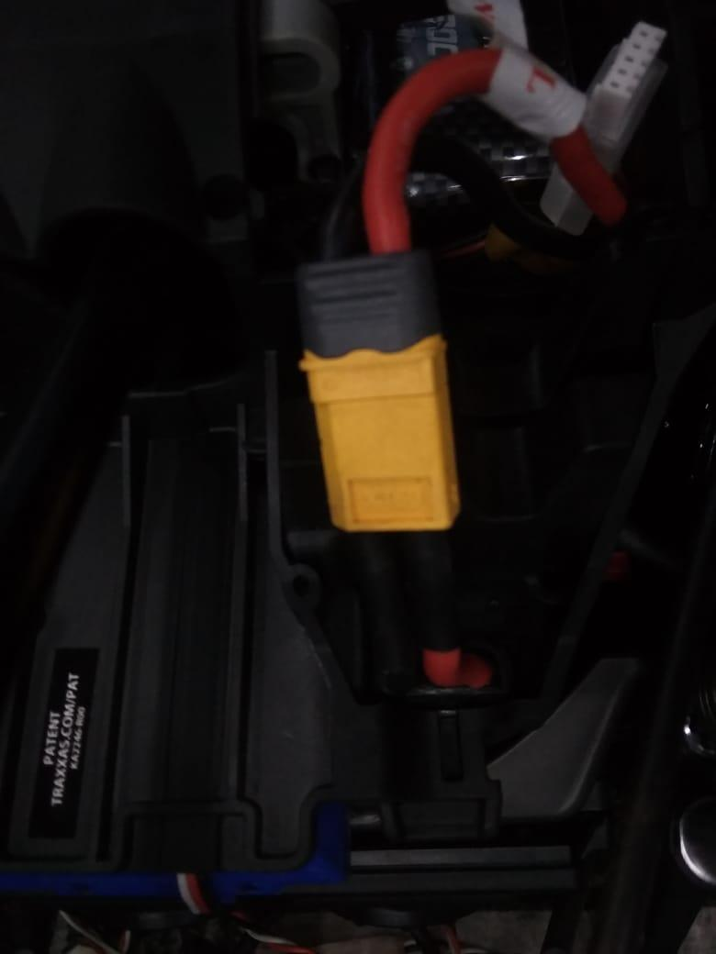

Hình 5.3: Nối dây nguồn động cơ vào pin

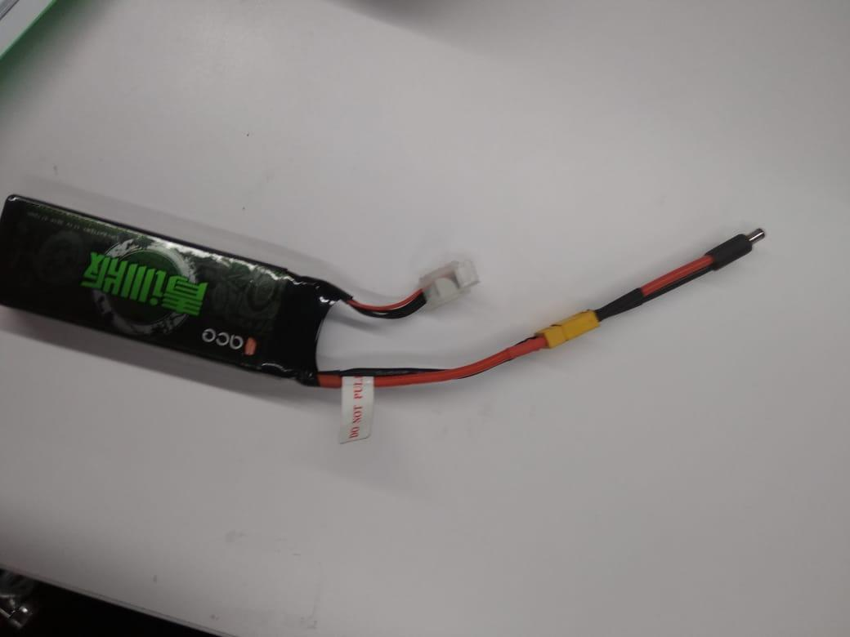

Hình 5.4: Nối pin 3S với dây nguồn của Jetson

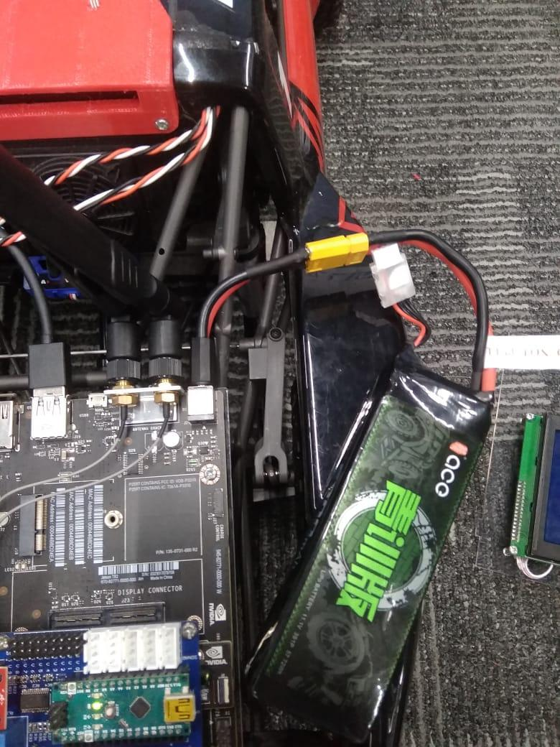

Hình 5.5: Cắm nguồn cho Jetson

Hướng dẫn sạc pin xe CDS.

# 1) Mạch sạc IMAX - B6AC

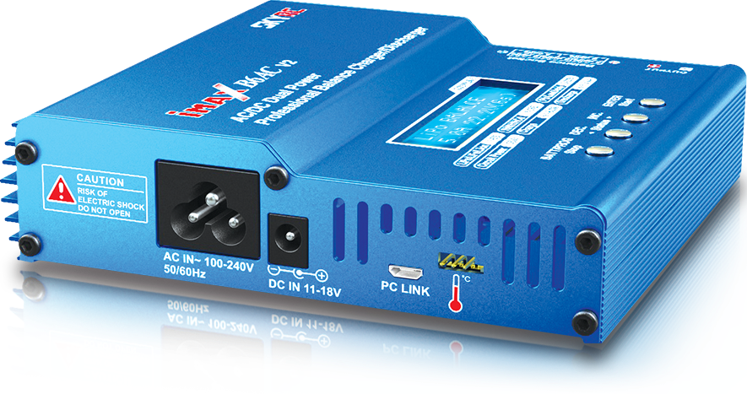

Là một mạch sạc có khả năng sạc được nhiều loại pin:

LiPo, NiCD, NiMH, Li-Ion.

Nhưng tính năng vượt trội nhất của mạch sạc là tối ưu cho việc sạc pin LiPo

Với nhiều chế độ sạc đa dạng:

* Chế độ sạc cân bằng cell
* Chế độ sạc nhanh
* Chế độ xả nhanh
* Chế độ sạc lưu trữ.

# 2) Cách cắm sạc

Chân âm (đen) và đương (đỏ) cuả bộ sạc được chuyển đổi qua T-Conector-Male để cắm vào T-Conector-Female của pin

Đầu đo cell của pin sẽ cắm vào balancing slot tương ứng trên sạc

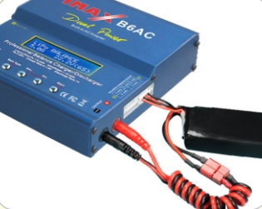

2S - 3 dây

3S - 4 dây

4S - 5 dây

5S - 6 dây

6S - 7 dây

Lưu ý: Bộ sạc chỉ có thể dùng cho pin 1s - 6s.

Nguồn input cho bộ sạc có 2 lựa chọn:

* Nguồn 11-18VDC
* Nguồn 110/220 VAC

# 3) Cách chọn chế độ sạc/xả

Dùng 4 nút Batt type / Dec / Inc / Start



CHARGE: Sạc khi không có dây balancing.

BALANCE: Sạc có dây balancing. Chế độ sạc này là lý tưởng nhất cho

pin khi cân bằng được điện áp của tất cả các Cell

FAST CHG: Sạc nhanh. Thời gian sạc đầy sẽ giảm tuy nhiên dung lượng sẽ có phần thấp hơn

STORAGE: Sạc lưu trữ. Pin sẽ được sạc/xả ở mức độ vừa phải, thích hợp nhất cho việc lưu trữ lâu dài.

DISCHARGE: Dùng để xả dòng trong pin.

# 4) Cách sử dụng pin khuyến cáo

## Chỉ sử dụng pin khi:

* Test động cơ của xe.
* Sử dụng mạch Jetson trong khi xe chuyển động.

## Không sử dụng pin khi:

* Code xe, tune thuật toán không cần đến việc chuyển động của xe.
* Dùng nguồn từ sạc nếu có thể
* Khi không sử dụng xe -> rút pin
* Khi không sử dụng mạch -> rút pin

## Kiểm tra pin: Sử dụng đồng hồ đo pin

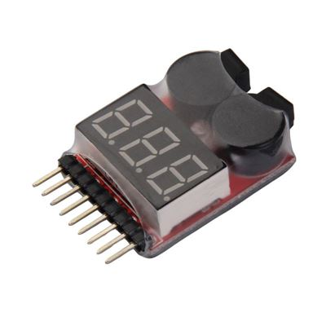

* Kiểm tra trước và sau khi sử dụng pin
* Khi đồng hồ pin kêu liên tục -> cần sạc
* Khi đồng hồ pin nhận thiếu cell -> cần thay pin

## Cách dùng đồng hồ đo pin

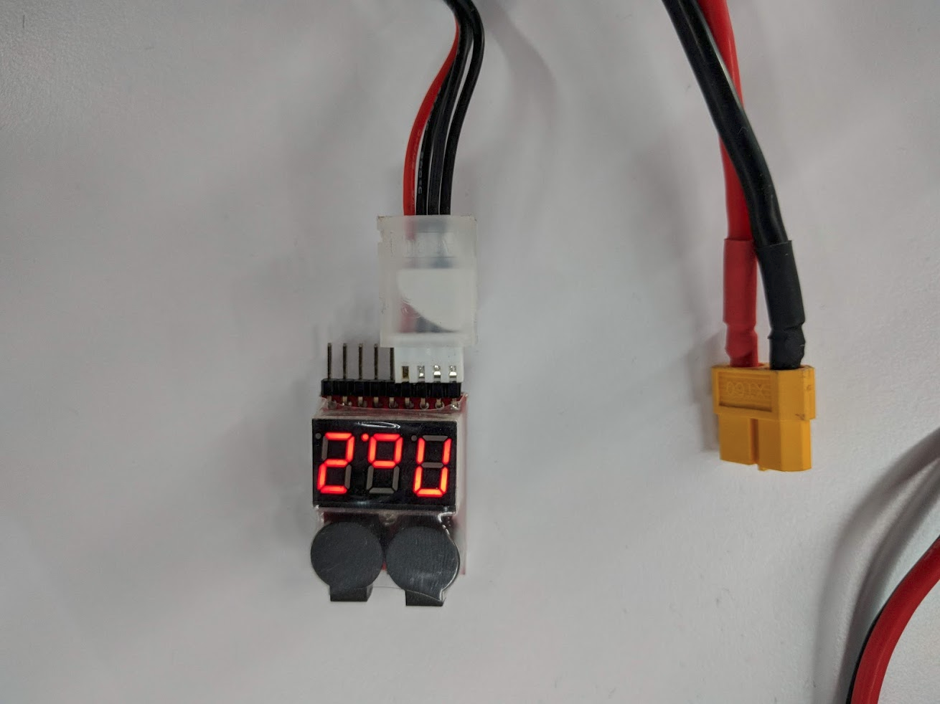

Cắm vào đầu đo cell như hình vẽ (Pin 3S). Tương tự với pin 4S ta vẫn sẽ cắm ở góc như hình.

Màn hình sẽ lần lượt hiển thị thông tin về pin:

ALL: <số vol của cả pin>

No1: <vol của cell thứ 1>

No2, 3, 4 tương tự tùy theo pin.

Điện áp của pin 4S trung bình vào khoảng 14.8V và 3S trung bình vào khoảng 11.1 V .Điện áp trung bình 1 Cell là 3.7V và có thể sạc lên tối đa tầm 4V.

Khi pin có hiện tượng bất thường: điện áp thấp hoặc chết cell đồng hồ sẽ kêu beep beep rất lớn. Người sử dụng nhanh chóng sạc pin khi gặp hiện tượng điện áp thấp hoặc kích pin. Nếu như nghi chết cell, không nên cố sạc pin có thể dẫn đến cháy nổ!

## Sạc pin:

* Preset pin 3s: Balance - 1.5A - 3S
* Preset pin 4s: Balance - 1.5A - 4S

## Khi sạc pin bị báo Low - Voltage:

Nguyên nhân: Pin cạn kiệt mà không sạc, để trong xe qua đêm mà không rút.

Xử lý: Cần kích pin lên mức cao hơn để sạc. VD 3S sẽ hạ xuống 2S xem có sạc được không.

Khi pin báo sạc đầy. Sạc tiếp với preset ban đầu.

## Khi sạc pin báo High - Voltage

Nguyên nhân: Chọn sai preset

Xử lý: Cần chọn lại preset. Trong trường hợp đúng preset mà vẫn bị High - Voltage.

## Khi sạc pin báo Cell Connect

Nguyên nhân: Lỏng dây balance, chết cell, đứt cell.

Xử lý: Kiểm tra các kết nối đã ổn chưa. Nếu vẫn không được dùng đồng hồ đo pin kiểm tra lỗi cell. Nếu lỗi cell

+thì cần thay pin mới.

Hướng dẫn sử dụng phần mềm DiRa

# 1) Tổng quan về DiRa

DiRa là nền tảng mã nguồn mở dành cho xe không người lái.

Gói DiRa gồm các thư mục:

- DiRa_Platform_Instructions.

- DiRa_Software.

Các tài liệu có trong kho lưu trữ này cung cấp tất cả thông tin cần thiết để xây dựng và vận hành một nền tảng DiRa hoàn chỉnh. Nền tảng có hai phần chính, khung và hộp tính toán. Nền tảng có hai phiên bản:

* Gói 1: Jetson TK1 cho xe Scale AG

* Gói 2: Jetson TX2 cho xe Traxxas

# 2) Giới thiệu về gói DiRa_Platform_Instruction

Tài liệu trong gói này sẽ cung cấp tất cả các thông tin cần thiết để xây dựng và vận hành nền tảng xe DiRa hoàn chỉnh. Nền tảng gồm 2 bộ phận chính là: phần khung (Traxxas và bộ tính toán (Jetson TX2 Dev Board).

## a) Component

Tài liệu là danh sách các phần cứng giúp vận hành gói DiRa với số lượng, giá cả và nơi có thể mua được các thành phần đó.

*Note: Kiểm tra kĩ danh sách cũng như các thiết bị đã có để tránh việc trùng các thiết bị.

## b) Design_File

Các file thiết kế CAD và 3D các thành phần.

## c) Diagrams

Sơ đồ nối dây các thành phần thiết bị cho xe.

## d) Hardware

Hỗ trợ các sản phẩm và cảm biến phạm vi cho Jetson.

## e) Manuals

Hướng dẫn sử dụng sản phẩm cho các bộ phận riêng lẻ liên quan đến việc lắp ráp và lập trình xe.

# 3) Giới thiệu về DiRa_Software

Tài liệu trong phần này cung cấp tất cả thông tin cần thiết để thiết lập, cài đặt và vận hành phiên bản đầy đủ các chức năng của mã nguồn DiRa. Hướng dẫn này dành cho cả hai phiên bản là Jetson TK1 và Jetson TX2.

## a) Jetson_TK1

Giới thiệu phần mềm cho việc cài đặt cho Jetson TK1

## b) Jetson_TX2

Giới thiệu phần mềm cho việc cài đặt cho Jetson TX2

## c) ROS_Package_example

Các ví dụ và hướng dẫn về cài đặt gói ROS.

## d)Reference

Tham khảo thông tin giúp làm việc dễ dàng hơn với ROS, đọc các mã nguồn của các đội từ Cuộc đua số trước đây.

# 4) Thư mục Image_Resource

Thư mục ảnh demo phục vụ cho quá trình sử dụng phần mềm DiRa.